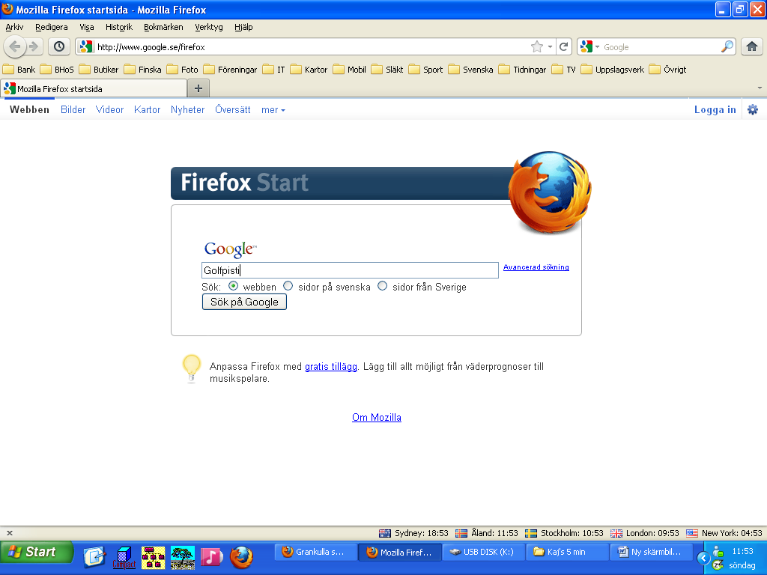
Sök programmet GOLFPISTE.COM från denna mapp och klicka den

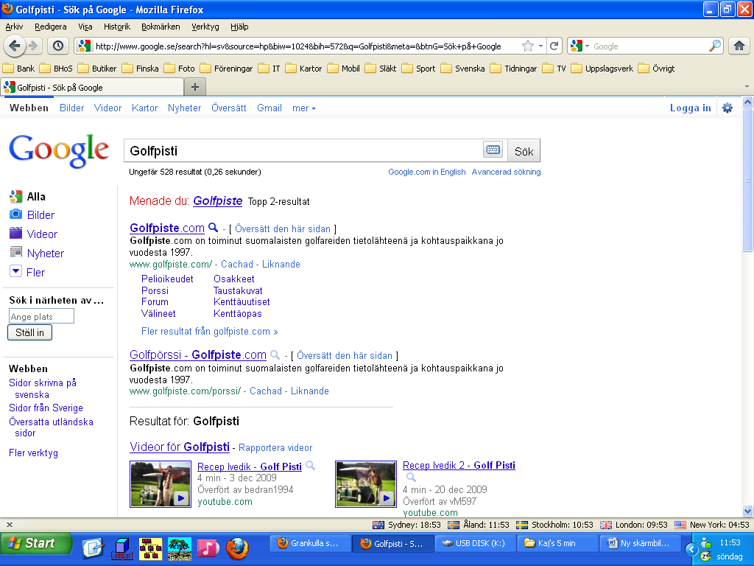
TRYCK SEDAN HÄR!

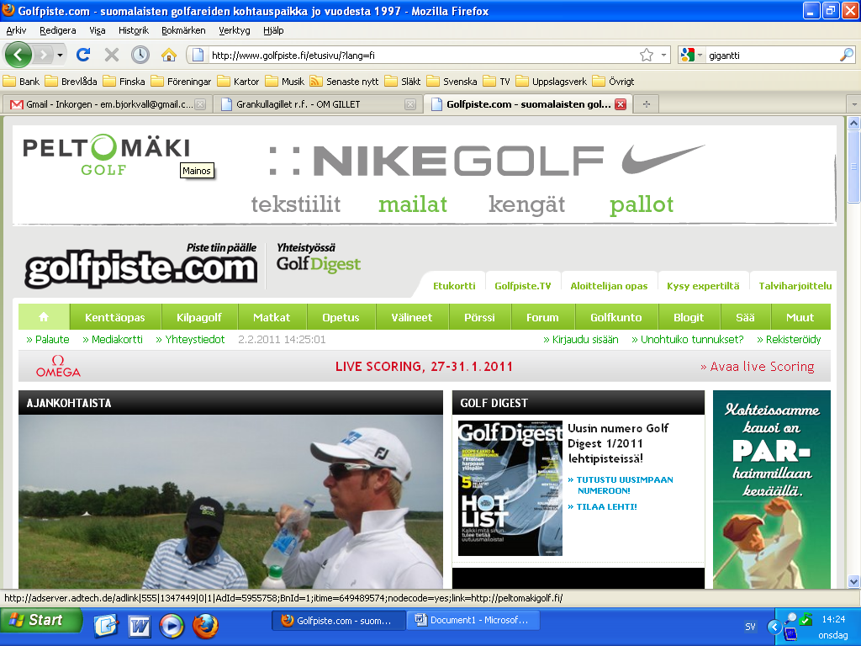
Rulla tills ”taustakuva” / ”bakgrundsbild” kommer fram
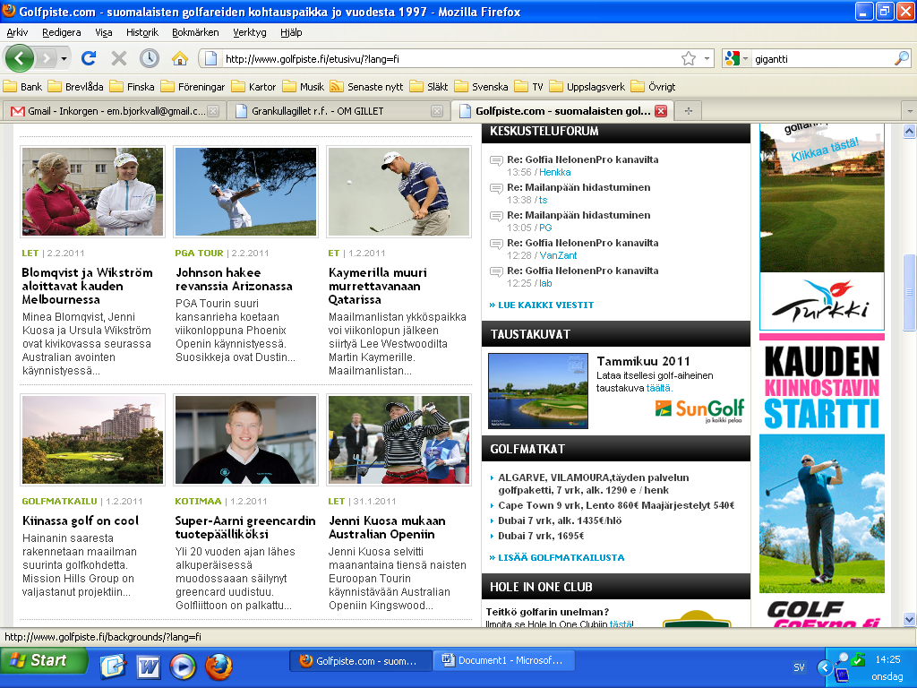
Här är ”taustakuva”, klicka bilden
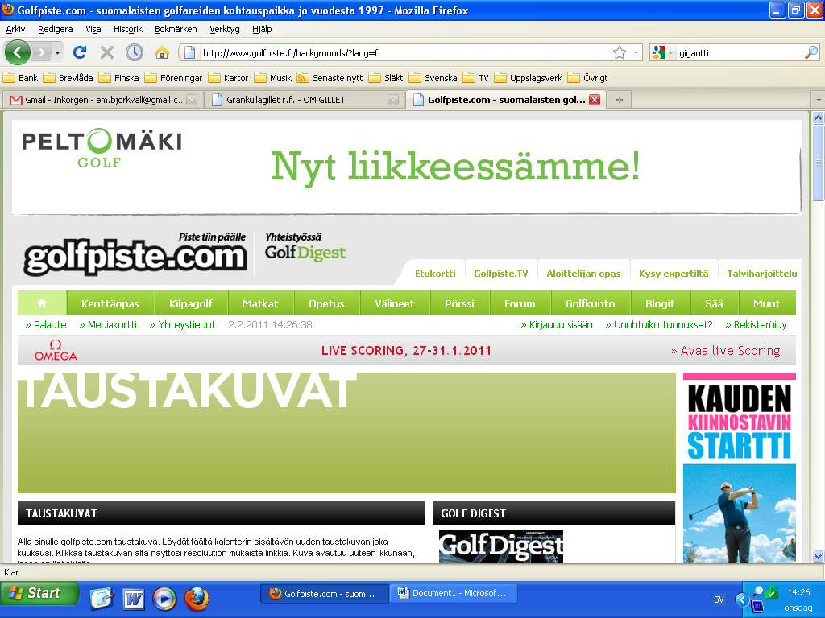
Rulla tills ”taustakuva” / ”bakgrundsbild” kommer fram

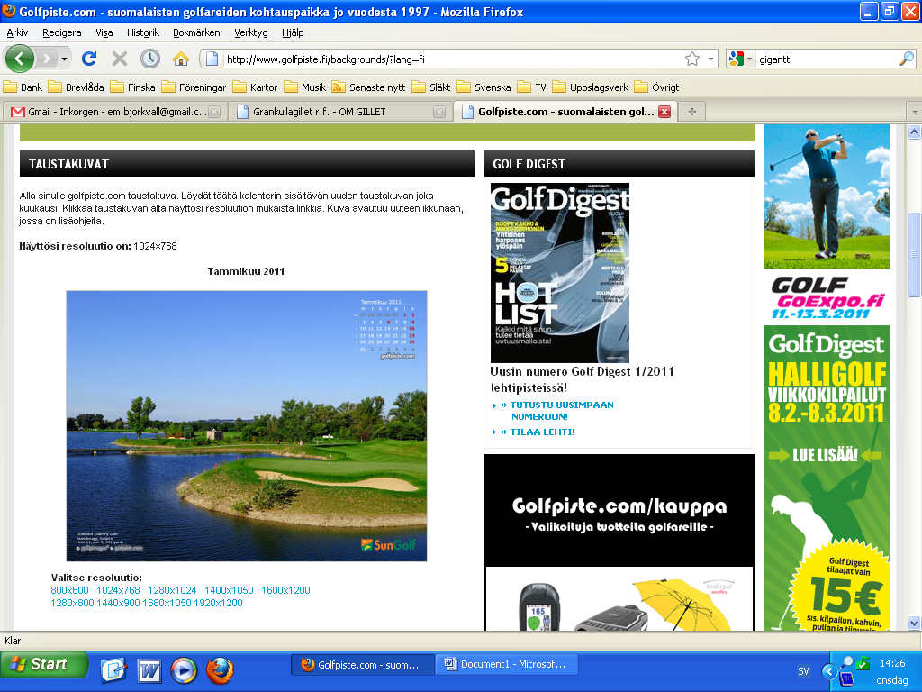
Kolla denna punkt:
Resolution

Välj samma tal under bilden och klicka det
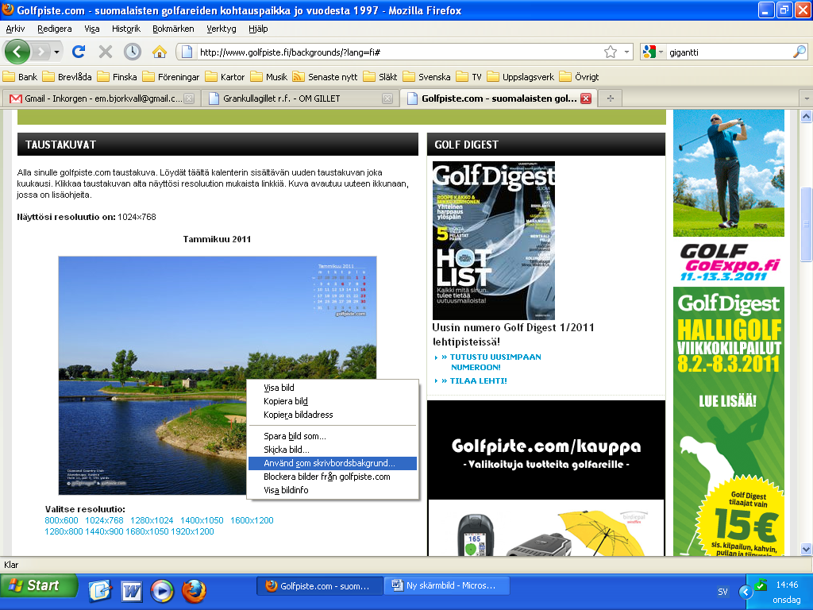
Då du högerklickar får du fram denna droppmeny välj då:
Använd som skrivbordsbakgrund
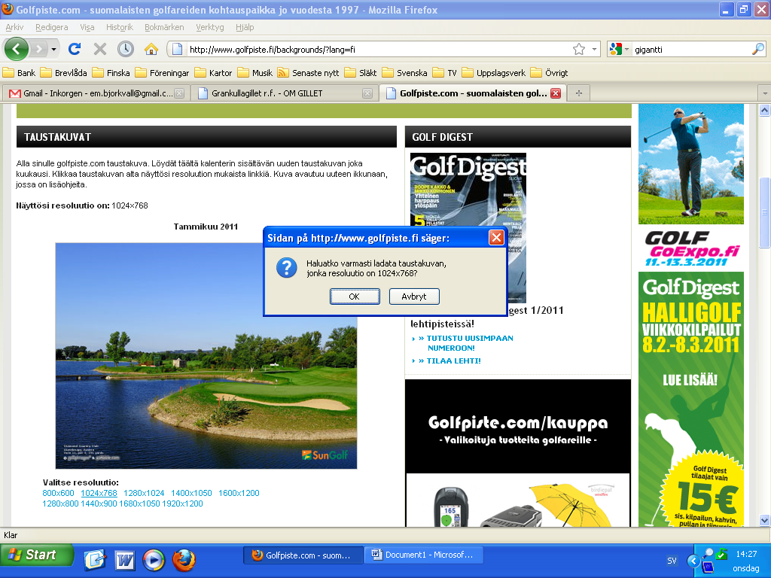

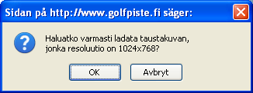
Du får denna fråga som du sedan klickar OK

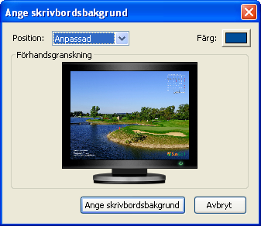
Sedan får du slutligen denna bild och klicka då :

ANGE SKRIVBORDSBAKGRUND
och du har nu bytt din bild på skärmen.

